
FEDERACIÓN SANTAFESINA DE NATACIÓN
1° de Mayo 1637 - Tel/Fax: (0342) 4598826 - fesana@arnetbiz.com.ar

Santa Fe, 25 de noviembre de 2009.

CIRCULAR N°: 161

DE FESANA
A TODAS LAS AFILIADAS

Nos dirigimos a Ustedes a fin de informarles Los horarios de desarrollo del Selectivo de Aguas Abiertas para ODESUR.

- Viernes 27/12/09 a las 17hs. largada del Pontón del Catamarán los 5 Km.
- Domingo 29/12/09 a las 8.15hs. largada del pontón del Catamarán los 10 Km.

Concentración 45 minutos antes.

Atentamente.
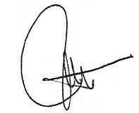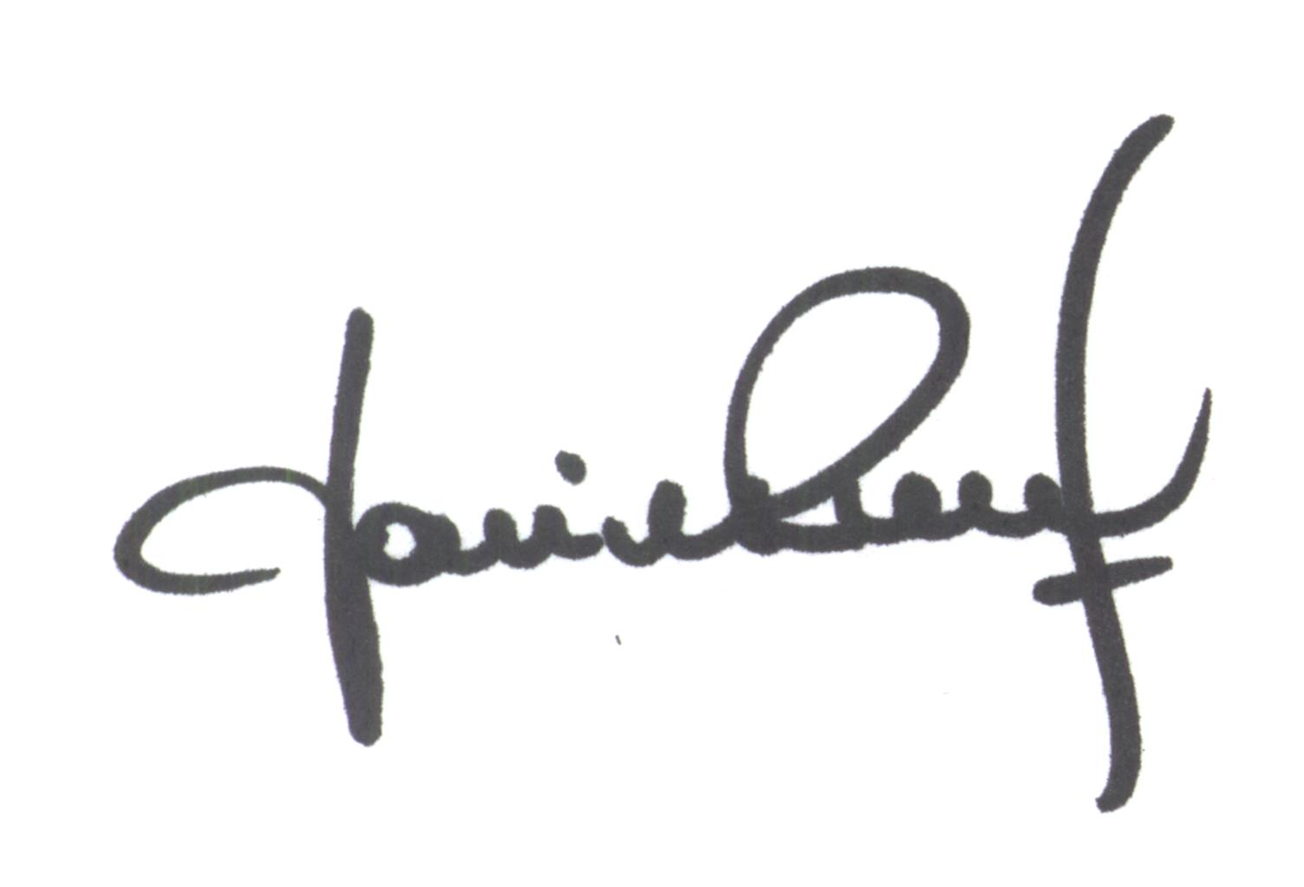
María de Huerto BERTOLI Yanina PRIMON
Secretaria Presidente

